

* TP ini **WAJIB DIKERJAKAN** sebagai **SYARAT WAJIB MASUK PRAKTIKUM**
* Kerjakan soal dan dan susun jawaban dengan rapi dan jelas.
* Jika soal codingan, sertakan NIM pada nama **variable /atribut, nama class, nama project dan nama method (SEMUA ATRIBUT DAN METHOD DI KELAS DIAGRAM HARUS MENGGUNAKAN NIM)**.

contoh : **( NAMAVARIABLE_NIM, NAMACLASS_NIM, NAMAPROJECT_NIM, NAMAMETHOD_NIM )**.

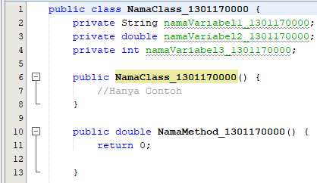

* Soal teori boleh cari dari internet atau modul dengan **MELAMPIRKAN SUMBER**. Jika sumber dari modul sertakan halaman, jika sumber dari internet sertakan link sumbernya ( tidak boleh dari blogspot atau wordpress, harus dari web yang valid seperti codepolitan, w3schools dan lain-lain).
* Jawaban soal teori/non-koding **WAJIB DITULIS TANGAN**, lalu foto/scan jawaban tersebut dan **SCREENSHOT KODE PROGRAM** dan **OUTPUT/HASIL RUNNING PROGRAM** lalu masukan ke dalam file PDF dan **BERIKAN NOMOR DAN KETERANGAN CLASS SESUAI NOMOR JAWABAN DI PDFNYA** dengan format file **TP_PBO_MOD12_KELAS_NIM.pdf**
* Jadikan **SEMUA JAWABAN PROGRAM ATAU FILE KODE PROGRAM DALAM 1 FILE ZIP** dengan format nama/ file **TP_PBO_MOD11_KELAS_NIM.zip WAJIB DALAM ZIP**
* **SELURUH JAWABAN BAIK DI (SCREENSHOOT) PDF MAUPUN DI (PROGRAM/PROJECT) ZIP/RAR HARUS SAMA DAN SESUAI.**
* Upload file PDF dan ZIP ke google form yang dibuka pada waktu yang telah ditentukan
* Google Form akan dibuka sampai hari **SELASA, 21 DESEMBER 2021, Jam 07.00 PAGI**
* **DILARANG KERAS MELAKUKAN SEGALA TINDAKAN PLAGIARISME**
* **TELAT PENGUMPULAN TP AKAN DI BERIKAN PENGURANGAN NILAI**
* **TIDAK MENGUMPULKAN TP DILARANG MASUK KE KELAS**
* **(Login dengan SSO, usernameigracias@student.telkomuniversity.ac.id)**

**Contoh Nama Folder yang di Zip:**

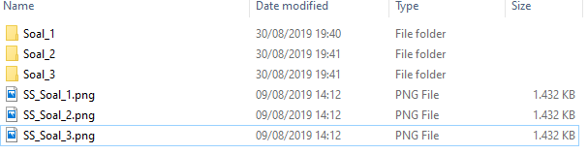

**NB : JIKA MELANGGAR KETENTUAN DI ATAS NILAI TP = 0**

**SEMANGATTT !!!**

# TP

Buatlah aplikasi Java dengan spesifikasi berikut ini:

1. Aplikasi terhubung ke DBMS MySql, dengan nama DB ‘test’ dan nama tabel ‘pegawai’ (2)
2. Kolom pada tabel pegawai: (1)
   1. id, int auto-increment PK
   2. nama, varchar 30
   3. posisi, varchar 10
   4. tgl_lahir, date
3. Isi tabel pegawai dengan minimal 2 data (1)
4. UI aplikasi: (2)

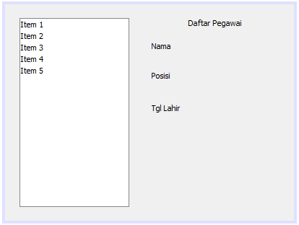

1. Ketika aplikasi dibuka, load seluruh data pegawai dari DB dan masukkan nama-nama pegawai di JList (2)
2. Ketika data pada JList di-klik, maka isi label pada bagian kanan sesuai dengan atributnya (2)

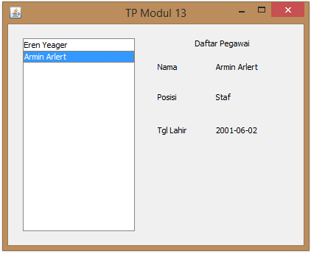

Jawaban :

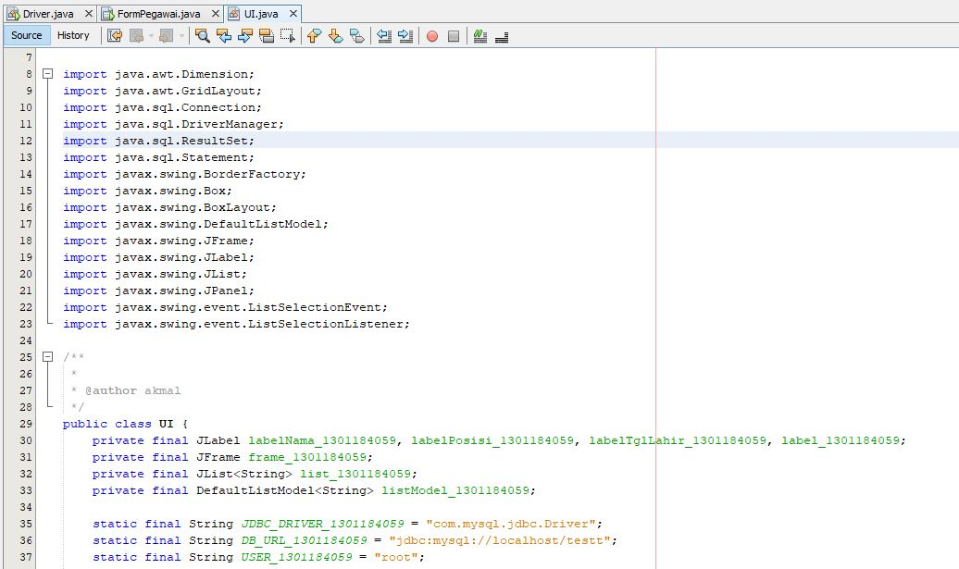UI.java

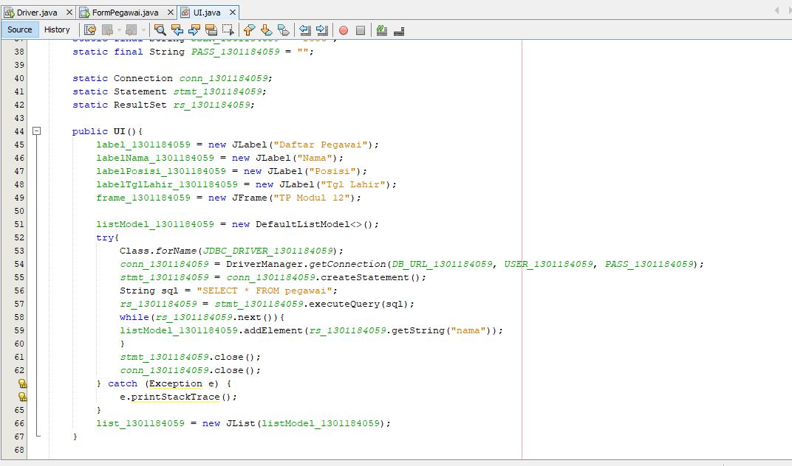

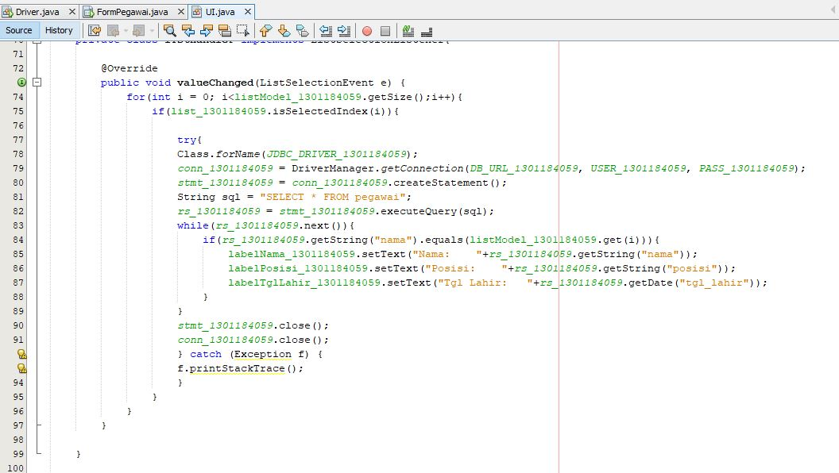

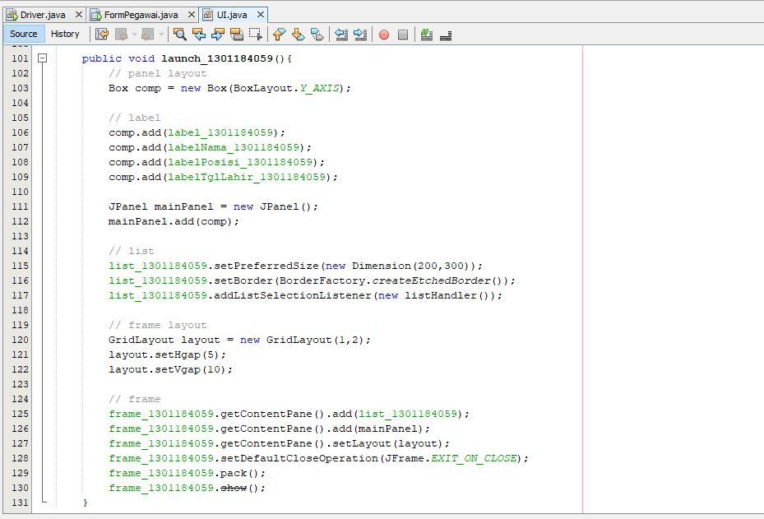

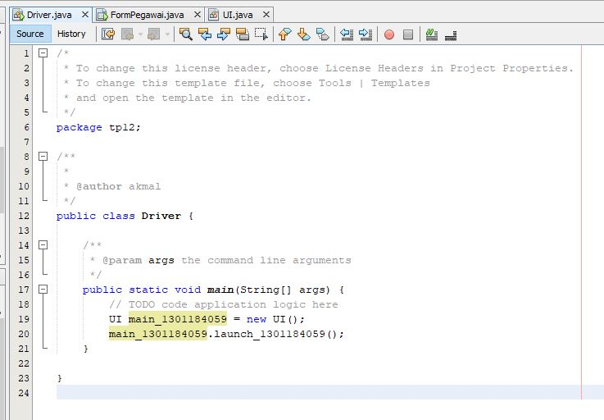Driver.java

Output :

